Аспиратор Laerdal Compact Sustion Unit 4
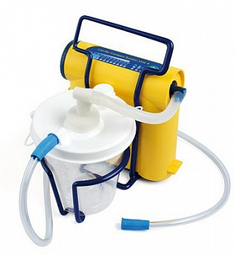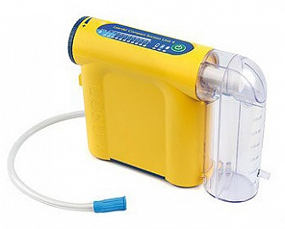
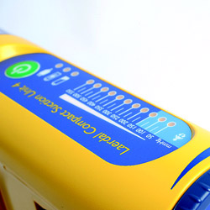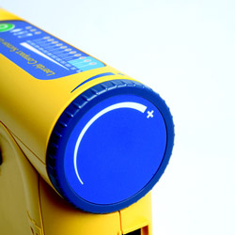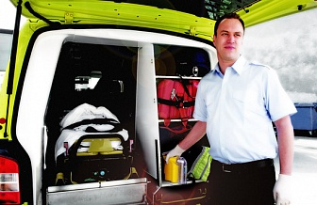
Бренд:
Laerdal

Полное описание
Новый компактный электрический вакуумный аспиратор Laerdal Compact Sustion Unit 4 с канистрой 800 мл.
Уровень вакуума регулируется от 0 до 550 мм.рт.ст. Надежная аккумуляторная батарея быстро подзаряжается и обеспечивает быстрое очищение верхних дыхательных путей в полевых условиях. Может быть оснащен одноразовой канистрой ёмкостью 300 мл оригинальной конструкции.
Большие возможности для аспирации в небольшом размере. Laerdal Compact Suction 4 превосходит международные стандарты, хотя и являетсясамым компактным аккумуляторным электроотсосом на мировом рынке. Уникальная двухгодтичная гарантия и бактериальный HEPA-фильтр превращают его в "маленькое чудо"...
Компактный аспиратор LCSU 4 представляет сосбой небольшой прибор с большими возможностями. Универсальный электроотсос LCSU поставляется в комплектации с канистрой 300 или 800 мл.
Применение:
- Санация трахеи, полостей рото- и носоглотки у детей и взрослых
- Работа от встроенного аккумулятора или источников постоянного (12V=) или переменного (100-240V~) тока
- Соответствует международному стандарту ISO10079-1:999 для портативных медицинских отсосов
- Вакуум регулируется от 50 до 550 mmHg
- Вместительная и прочная сумка входит в стандартный комплект аспиратора
- Можно работать, не извлекая аспиратор из сумки
- Занимает минимум места при хранении
- Быстрая (до 5 часов) перезарядка батареи
- Канистры 300 мл являются одноразовыми и утилизируются после использования
- Канистры 800 мл предназначены для использования на одного пациента
Технические характеристики (88 00 51 /88 00 61):
- Емкость канистры - 800 / 300 мл
- Вес - 1,7 / 1,53 кг
- Размеры (ВШГ) 22 x 20 x 23 /
18 х 27 x 7.5 см
- Уровень вакуума 50 - 550 мм.рт.ст
(6,7 - 73 кПа)
- Время непрерывной работы на батарее - 45-60 мин
- Режим работы: прерывистый (30 мин)
- Время зарядки батареи до 5 часов
- Уровень шума <70 dB(A).
- Рабочие температуры - от 0° до 40°С.
- Гарантия – 2 года

